**O straży pożarnej - dla osoby z niepełnosprawnością intelektualną - wersja ETR**

**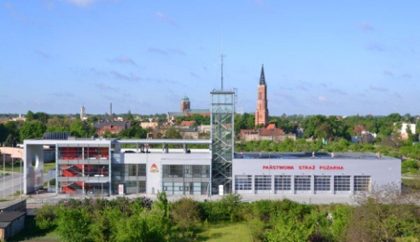**

|  |  |  |
| --- | --- | --- |
| **Komenda Powiatowa Państwowej Straży Pożarnej**  **w Żaganiu**znajduje się przy ulicy Nowogródzka 3. |  | |
| Szefem Komendy Powiatowej Państwowej Straży Pożarnej jest pan Komendant **Jan Marszałek.**  Panu komendantowi pomaga zastępca komendanta i inni strażacy. | https://www.gov.pl/photo/format/f4cfa740-a722-4c91-97f1-f5502b2cf9ac/resolution/501x501 | |
|  |  | |
| **Czym zajmują się strażacy z komendy?** | | |
| Strażacy pracują codziennie w dzień i w nocy:     * gaszą pożary      * wycinają złamane drzewa      * ratują i pomagają  zwierzętom      * pomagają przy wypadkach   samochodowych | |  |
| Strażacy robią jeszcze inne rzeczy.  Na przykład:   * sprawdzają czy w budynkach jest bezpiecznie. Sprawdzają czy w budynkach są gaśnice i drzwi przeciwpożarowe.      * szkolą Strażaków Ochotników. Po szkoleniach Strażacy Ochotnicy mogą jeździć do akcji. * odwiedzają i kontrolują Strażaków Ochotników z mniejszych miast i wsi. | |  |
| Strażacy uczą dzieci jak bezpiecznie zachowywać się w różnych sytuacjach. Na przykład przy ognisku, w lesie, w czasie burzy lub powodzi. | |  |
| **Budynek Komendy Powiatowej Państwowej Straży Pożarnej w Żaganiu** | | |
| Budynek Komendy nie jest dostępny dla osób na wózku. Nie ma windy.  Osoba na wózku może wjechać tylko na parter. Tam pomoże jej strażak. |  | |
| **Kontakt z pracownikami Komendy** | | |
| Żeby załatwić sprawy w Komendzie osoby ze szczególnymi potrzebami mogą:   * napisać pismo i wysłać je na adres:   **Komenda Powiatowa**  **Państwowej Straży Pożarnej**  **ul. Nowogródzka 3**  **68-100 Żagań**     * przynieść pismo do Komendy. Pismo odbierze strażak na parterze.      * napisać pismo i wysłać je przez platformę e-PUAP: [www.epuap.gov.pl](http://www.epuap.gov.pl/)   **ePUAP** to **E**lektroniczna **P**latforma **U**sług **A**dministracji **P**ublicznej. Żeby wysłać pismo przez**e-PUAP**musisz mieć Internet i swoje konto w ePUAP.     * napisać wiadomość i wysłać ją na adres mailowy: [sekretariat@straz.zagan.pl](mailto:sekretariat@straz.zagan.pl) * wysłać faks pod numer 68 368 13 39 | C:\Users\sekretariat\Documents\Zdjęcia Komendy\DSC_0008.jpg | |
| Osoby ze szczególnymi potrzebami mogą też przyjść na Komendę i spotkać się z pracownikiem.  Komenda działa od godziny  **7:30 do 15:30.**    Zadzwoń najpierw pod numer **68 368 13 23**. Pracownik zaprosi Cię na określoną godzinę. |  | |